ООО «Партнер» - официальный региональный дилер продукции « HERZ »

Компания «Партнер» - с 2017 г. стала эксклюзивным, официальным, региональным дилером крупнейшего в мире производителя арматуры, фитингов, регулирующих и балансировочных клапанов компании HERZ в Республике Башкортостан

HERZ Armaturen - это ведущий мировой производитель арматуры, в системах отопления, водоснабжения и холодоснабжения. Вся продукция ГЕРЦ производится в пределах Европейского Союза и соответствует европейским стандартам качества.
Компания HERZ была основана в 1896 г. как фирма Gebauer & Lehrnen. Улица Герцгассе в районе Фаворитен в Вене была первым адресом предприятия и в дальнейшем дала имя мультинациональному концерну. Сегодня ГЕРЦ осуществляет свою международную деятельность из центрального офиса в Вене в более чем 80-ти странах по всему миру. Группа компаний ГЕРЦ постоянно растет.
Свою известность на российском рынке компания ГЕРЦ приобрела благодаря осуществлению проекта по оборудованию здания Правительства РФ (Белого Дома) автоматикой для систем отопления.
Мы хотим сотрудничать с Вами - проектировщиками, строителями, партнерами как фирма, работающая для Вас.
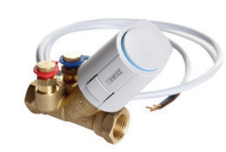

Общество с ограниченной ответственностью «Партнер»
Юр. и почт.адрес: 450103, РФ, РБ, г. Уфа, ул.Некрасова, д. 40.
Офис: 450105, г.Уфа, ул.М.Рыльского, д.8, офис 2
Телефон/факс: (347) 236-65-38, 236-05-34
Эл.почта: stkufa@mail.ru unionufa@mail.ru
Сайты: www.partnerufa.ru www.zilmetufa.ru www.dabufa.ru www.termoblokufa.ru

